Областной конкурс «Информашка»
1-4 классы

Задание 1. Перебор вариантов (по 10 баллов – всего 20 баллов)

- Закрасьте в квадрате 3x3 несколько клеток так, чтобы в каждой строке была ровно одна закрашенная клетка, и в каждом столбце была ровно одна закрашенная клетка.
Например, следующая раскраска не подходит:

Потому что условие задачи выполняется только для первой и третьей строк, и для первого столбца. А во второй строке закрашены 2 клетки, во втором столбце не закрашено ни одной клетки, а в третьем столбце закрашены все 3 клетки.
Переберите все возможные способы раскраски.

- У девочек Аллы, Беллы, Вики и Гали в руках яблоко, груша, лимон и банан. Известно, что банан и яблоко не у Аллы; девочка с грушей стоит между Викой и девочкой с лимоном. У Гали не груша и не банан. Белла стоит рядом с Галей и девочки с яблоком. Определите, у какой девочки какой фрукт в руках.

Задание 2. Кодирование информации (по 10 баллов – всего 20 баллов).

- Палиндром

Сегодня прекрасный день у фермера Джона, так как он впервые узнал, что такое палиндром. Оказывается, палиндром – это текст, который читается одинаково в обоих направлениях.
Фермеру Джону особенно понравились такие палиндромы:
А РОЗА УПАЛА НА ЛАПУ АЗОРА
НАЖАЛ КАБАН НА БАКЛАЖАН

После того, как Джон прибыл на свою ферму, он решил поделиться забавным палиндромом со своей подругой Мэри. Но, чтобы никто о нем больше не узнал, Джон удалил пробелы между словами, перемешал буквы и получил вот что:
НАТРИКМРОЕАМОНИТК

Задание: Помогите Мэри прочитать палиндром.

- Фермер Джон, Мэри и новый шифр

Фермер Джон придумал новый способ обмениваться сообщениями с Мэри. Для шифрования он решил использовать прямоугольную таблицу, состоящую из 24 клеток. Текст вписывается в неё по столбцам: в нечётных столбцах буквы пишутся сверху вниз, в чётных – снизу вверх («Змейка»). Криптограмма получается выписыванием букв по строчкам сверху вниз.
Выполните следующие задания:

- Джон написал для Мэри следующее сообщение:
НДОРААСФСНМИЧТЕШИЮНЬТАИТ
Помогите Мэри расшифровать сообщение, которое прислал фермер Джон.
- Мэри решила зашифровать следующее сообщение, используя прямоугольную таблицу такого же размера:
ПОЕЗД ПРИБЫВАЕТ В ПЯТЬ ЧАСОВ
Какая криптограмма у нее получилась?

Задание 3. Графический редактор. (20 баллов)

С помощью графического редактора Paint нарисуйте открытку к Дню Победы. Примеры приведены ниже, но вы можете проявить фантазию, и нарисовать свою открытку. Основным критерием оценки будет наличие одинаковых элементов – они должны быть скопированы. Общий вид картинки тоже будет оцениваться. Вам нужно нарисовать ОДНУ открытку.


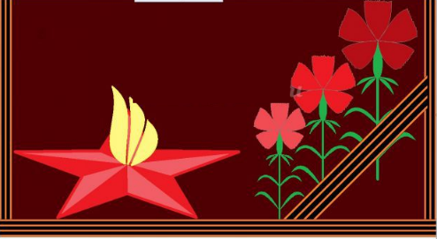

Задание 4. Текстовый редактор. (20 баллов)

Наберите текст песни согласно образцу. Рамочку делать не надо. Она просто выделяет тот текст, который вам надо набрать. Постарайтесь сами подобрать шрифты, чтобы получился текст, похожий на образец.

Лев Ошанин
Пусть всегда будет солнце

Солнечный круг,
Небо вокруг —
Это рисунок мальчишки.
Нарисовал он на листке
И подписал в уголке:

Пусть всегда будет солнце,
Пусть всегда будет небо,
Пусть всегда будет мама,
Пусть всегда буду я.

Милый мой друг,
Добрый мой друг,
Людям так хочется мира.
И в тридцать пять
Сердце опять
Не устает повторять:

Пусть всегда будет солнце,
Пусть всегда будет небо,
Пусть всегда будет мама,
Пусть всегда буду я.

…
Задание 5. Исполнитель – Чертежник. (20 баллов).

Напишите программу для графического исполнителя, которая строит следующий рисунок:

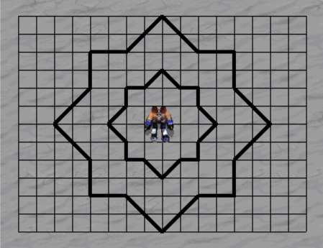

Обязательно сохранить вашу программу!
Перепишите команды в лист ответа. При оценке будет учитываться количество команд в вашей программе.

ИНСТРУКЦИЯ ПО РАБОТЕ С ИСПОЛНИТЕЛЕМ РОБОТ-ЧЕРТЕЖНИК.

Основные команды исполнителя РОБОТ-ЧЕРТЕЖНИК
ПРЫЖОК – Робот перемещается на один шаг без рисования линии,
ШАГ – Робот перемещается на один шаг и при этом рисует линию,
ПОВОРОТ 90– Робот поворачивается направо на 90 градусов.
ПОВОРОТ 45– Робот поворачивается направо на 45 градусов.
ЦИКЛ. ВЫПОЛНИТЬ N РАЗ(а) – Повторение команд N раз
команды
КОНЕЦ ЦИКЛА
Все команды вводятся нажатием на кнопки в панели инструментов Шаг, Прыжок, Поворот или через пункт меню Команды. Кнопки для запуска программы, паузы, остановки выполнения, проверки программы, возврата робота в начальное положение и стирания программы находятся в правом вертикальном ряду. На рисунке приведена программа для построения квадрата.
